Page de garde

Abstract :

Le projet consiste à adapter le jeu de plateau RRR (voir les règles du jeu en annexe). Plus précisemment, d'adapter la mécanique de base et d'implémenter les 7 tuiles de départ, et autant de tuiles neutres que le temps le permet.
Le projet est prévu pour être mobile first, à deux jours, au tour par tour, sur le même appareil. C'est à dire compléter la phase 1 dans la liste de fonctionnalités qui suit.

Table des matières
Functionnalities 4
Phase 1 : 4
Phase 2 : 5
Phase 3 : 5
Maquette 6

Functionnalities

Phase 1 :

Set up :
- Frames
- Board game
- Playerzone
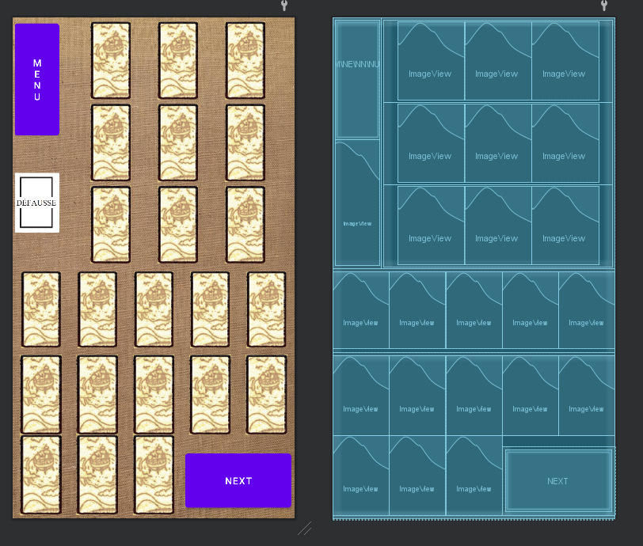

Menu :
- Menu button
- New game button
- fullscreen
- Cards imgs
- Quit button

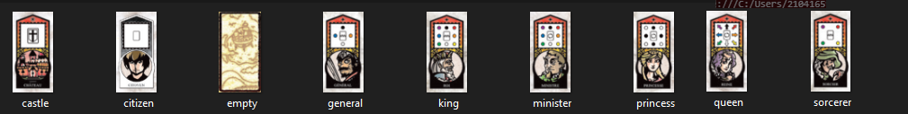

Cards :
- Select
- Fill an empty spot

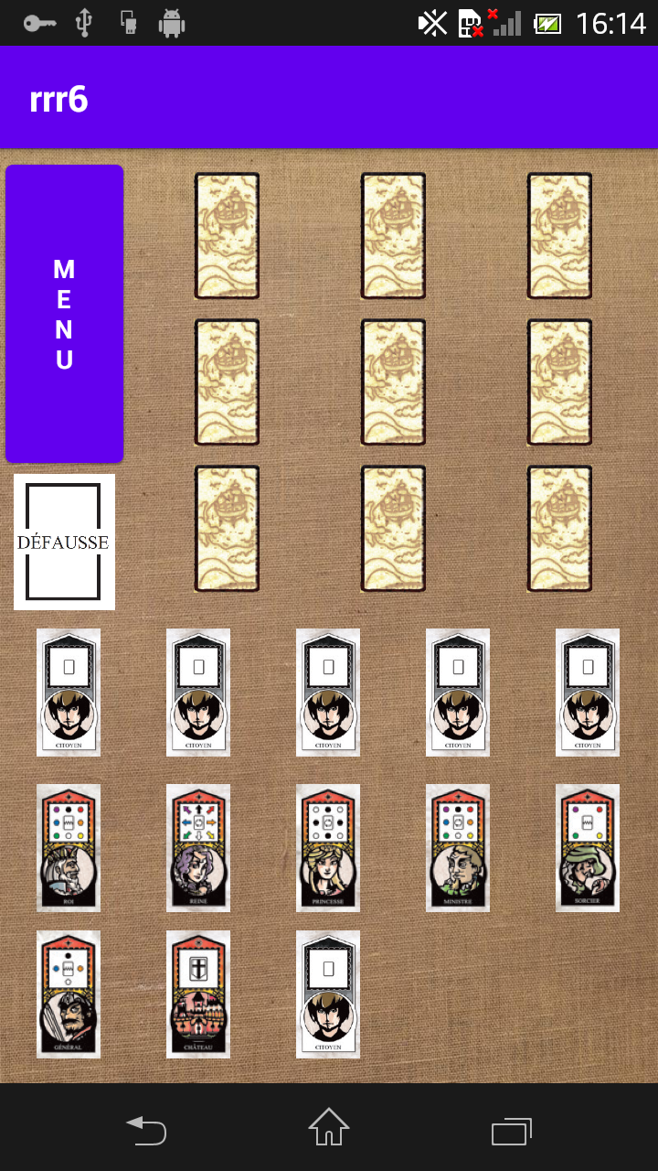
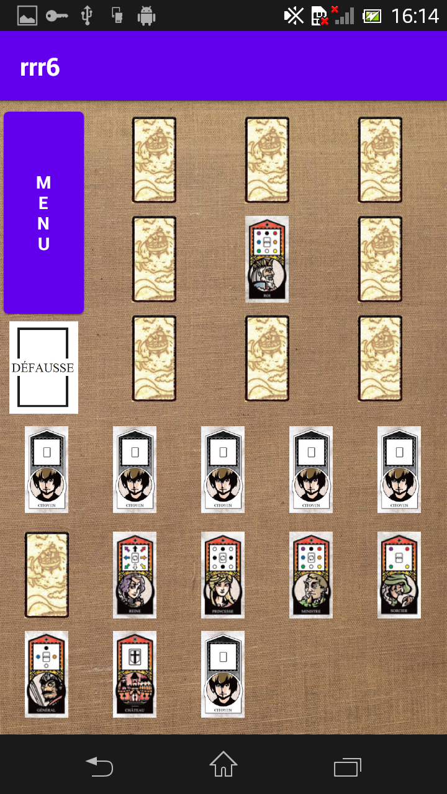

Clic sur le roi pour le selectionner => Clic au centre pour le déplacer

Players :
- 2 players
- Next turn
- Switch players

Cards 2 :
- Choose activation
- Flip self
- Flip other card
- Victory/defeat

Cards 3 :
- Discard zone
- Destroy self
- Destroy other

Save :
- buttons save/load/new
- new game
- saves menu
- save / load

Visuals :
- Highlight selection
- Highlight possibilities

Cards 4 :
- Protection

Cards 5 :
- Multiple targets

Phase 2 :

Cards ... :
- Neutrals

Menu 2 :
- Variants
- Random draft
- Draft

Phase 3 :

Connections :
- Bluetooth connection

Menu 3 :
- Random secret
- Secret draft

Connections 2 :
- Direct tcp/ip connection

Connections 3 :
- Internet hosted games

Maquette
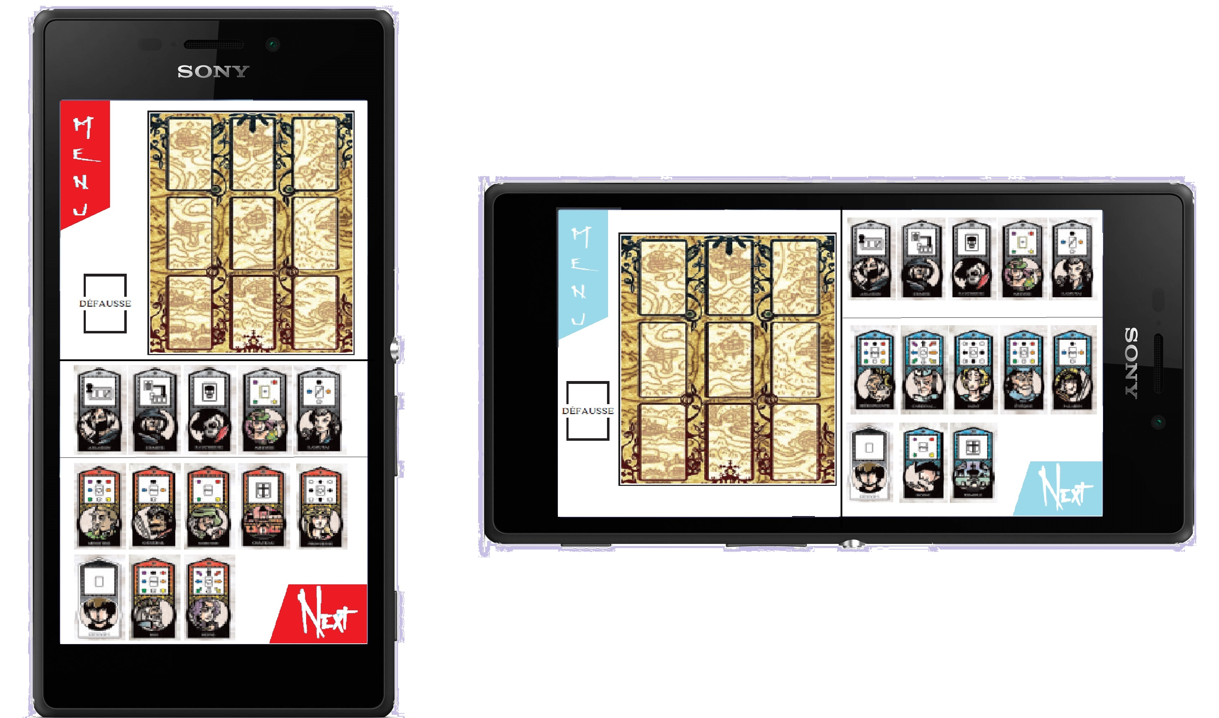

Joueur 1 : vue portrait Joueur 2 : vue paysage

